RIWAYAT HIDUP
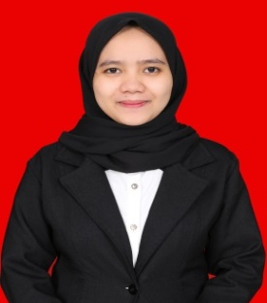
Nur Asky Marsuki, lahir di Pinrang pada tanggal 10 Mei 1996. Anak pertama dari empat bersaudara. Buah hati dari pasangan H. Marsuki S.Ag dan Hj. Nur Asma Sukirman SE. Penulis menempuh pendidikan TK Aisyah pada tahun 2001 dan tamat pada tahun 2002, kemudian ditahun yang sama masuk Sekolah Dasar Negeri 1 Pinrang dan tamat pada tahun 2008, kemudian ditahun yang sama melanjutkan pendidikan Pesantren DDI LILBANAT pare pare, di tahun 2009 pindah ke MTSN Pinrang dan lulus pada tahun 2011. Kemudian penulis melanjutkan studi pada tahun yang sama pula di SMA Negeri 1 Pinrang selama tiga tahun dan lulus pada tahun 2014. Pada tahun 2014, penulis berhasil lulus melalui jalur SNMPTN (Seleksi Nasional Masuk Perguruan Tinggi Negeri) di Universitas Negeri Makassar pada Fakultas Ilmu Pendidikan Jurusan Psikologi Pendidikan dan Bimbingan (PPB) dengan program Studi Bimbingan dan Konseling Strata Satu (S1). Selama mengikuti proses di perkuliahan, penulis pernah mengikuti organisasi sebagai anggota Bidang Kewirusahaan di Himpunan Mahasiswa Psikologi Pendidikan dan Bimbingan (HIMA PPB FIP UNM 2016-2017). Sebagai pengurus UKM Paduan Suara Mahasiswa PINISI CHOIR (Pada Tahun 2016-2017)

